第７７回中小企業団体全国大会参加者募集につきまして

拝啓 時下、益々ご清祥のこととお慶び申し上げます。
平素より本会の事業推進につきましては、格別のご支援ご協力を賜り感謝申し上げます。
このたび、第７７回中小企業団体全国大会が広島県にて開催される運びとなりました。
本大会は、全国の中小企業団体の方々が一堂に会し、国等に対し中小企業振興施策の整備拡充を訴え、中小企業の発展と豊かな経済社会の実現を期することを目的に毎年開催されているものです。
当会としましても、中国ブロックでの開催ということで、多数のご参加を募るべく、参加しやすい日帰りプランを、リーズナブルな参加料でご用意いたしました。
つきましては、募集要項をご参照いただき、別紙申込書に必要事項をご記入の上、ＦＡＸ又はメールにて９月１日（月）までに本会宛てにお申し込み下さい。
是非多数ご参加下さいますよう、よろしくお願い申し上げます。
敬具
記

１．開催日時 令和７年１１月１２日（水）１３：００～１７：３０

２．開催場所 全国大会：広島県立総合体育館（広島グリーンアリーナ）
広島県広島市中区基町４－１
交流会 ：リーガロイヤルホテル広島
広島県広島市中区基町６－７８

３．プラン内容 募集要項のとおり

４．申込み方法 締切日９/１（月）
WEBフォーム又は申込書をFAXでご送付下さい
※記入漏れや誤記を防ぐため、可能な限り、
WEBフォームからの申込をお願いいたします。
右記のURLかQRコードからアクセス下さい。
https://x.gd/2ALdac

５．問い合わせ 岡山県中小企業団体中央会
岡山市北区弓之町４番１９－２０２号
担当：板谷・藤田 TEL：(086)224-2245 FAX：(086)232-4145

岡山県中小企業団体中央会事務局 行
FAX：（０８６）２３２－４１４５
MAIL：fujita@okachu.or.jp
第７７回 中小企業団体全国大会申込書
※記入漏れや誤記を防ぐため、可能な限り
https://x.gd/2ALdac
WEBフォームからの申込をお願いいたします。
右記のURLかQRコードからアクセス下さい。
-------------------------------------------------------------------------------
申込日：令和７年 月 日（ ）･････ 必ずご記入ください。
組 合 名
（企業名）
組合住所
（企業住所）
Ｔ Ｅ Ｌ |  | email
記入者名 |  | 役 職

ふ り が な  参加者氏名 | 性別 | 年齢 | 希望  プラン | 旅行代金
 |  |  | Ａ Ｂ Ｃ Ｄ | 円
 |  |  | Ａ Ｂ Ｃ Ｄ | 円
 |  |  | Ａ Ｂ Ｃ Ｄ | 円
合 計 | － | － | － | 円

Ａプランにおいて、新幹線を途中駅で乗降する希望がある場合は下記ご記入下さい。
参加者氏名 | 行き | 帰り
 | ( 駅)→( 駅) | ( 駅)→( 駅)
 | ( 駅)→( 駅) | ( 駅)→( 駅)
 | ( 駅)→( 駅) | ( 駅)→( 駅)

第７７回中小企業団体全国大会／募集要項

行 程 | 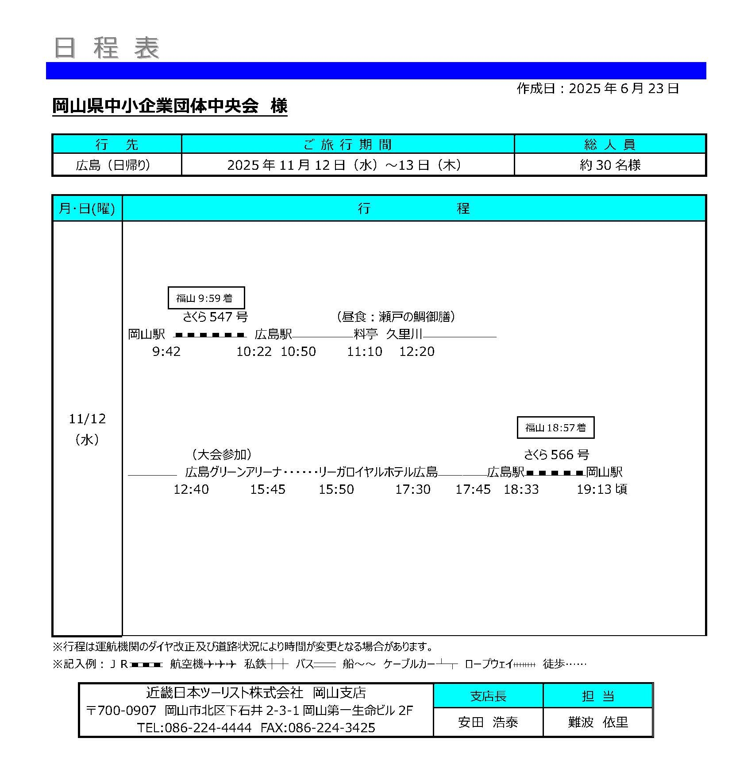  Ａプラン  Bプラン  Cプラン  Dプラン  ●Ａプラン：団体旅行プラン（日帰り）（郷土料理の会食・大会参加・交流会の参加（別紙行程表参照））  ※新幹線の行きと帰りについて、途中駅での乗降希望等もお伺いします。  ●Ｂプラン：個人参加型（現地集合・現地解散）（郷土料理の会食・大会参加・交流会参加）  ●Ｃプラン：個人参加型（現地集合・現地解散）（大会参加・交流会参加のみ）  ●Ｄプラン：個人参加型（現地集合）（大会参加のみ）

旅行代金 | ●Ａプラン：お一人様 30,000円  ※大会参加料（6,600円）、交通費（新幹線運賃・バス料金等）、  飲食費（郷土料理の会食）・交流会参加費（5,500円）を含みます。  ●Ｂプラン：お一人様 18,000円（大会参加料・飲食費・交流会参加費のみ）  ●Ｃプラン：お一人様 12,100円（大会参加料・交流会参加費のみ）  ●Ｄプラン：お一人様 6,600円（大会参加料のみ）  ※B～Dプランには、交通費等は含まれません。（各参加者でご準備下さい）
変更・取消 | ●出発の２０日前～８日前まで・・・・旅行費用の２０％  ●出発の７日前～２日前まで・・・・・旅行費用の３０％  ●出発前日・・・・・・・・・・・・・旅行費用の５０％  ●出発当日・・・・・・・・・・・・・旅行費用の１００％（全額）
※旅行代金は申込者様宛に別途ご請求申し上げます。
※申込者様には、大会の１ヵ月程度前に確認のご案内をお送りします。

